`
더 강도높은 안전대책과 재발방지 시스템 촉구
노동조합, 업무상 사고 현장확인 조사 및 회사에 후속조치 요구

http://www.kttu.or.kr/
제13-352호, 2020년 4월 7일(화)
KT노동조합은 4월 7일(화), 지난 1일과 2일에 충남/전남 지역에서 발생한 업무상 사망/사고와 관련, 작업 시 안전수칙과 예방활동에 관한 현장 확인 및 애로사항을 청취하기 위한 조사를 진행했다.
이날 충남/전남 지역본부를 찾은 노동조합 박충범 산업안전국장과 장병기 조직2국장은 현장 안전 수칙 준수여부, 안전교육 실시 및 예방활동 여부, 관리자 안전관련 관심 노력여부, 조합원 작업환경 애로사항 등을 확인하고 사고 보호자를 만나 위로 했다.
사고 보호자 및 가족에게 충심으로 위로 전하고
회사에 더욱 강도높은 대책 마련 및 후속조치 촉구
노동조합은 재해 발생 즉시, 사고에 대한 현황 파악은 물론 회사에도 할 수 있는 모든 방법을 강구하여 신속하게 충분한 수습조치를 요구했다. 또한 큰 슬픔과 걱정에 빠져있는 가족에게도 최선의 예우를 갖춘 후속조치를 강력히 촉구한 바 있다.
노동조합은 안전과 관련한 시설투자와 인력 보강에 대해 회사 측과의 꾸준한 협의 아래 지속 적으로 관리하고 있음에도 불행한 사고가 발생된 데 대해 유감을 표하며, 향후 더욱 강도 높은 안전대책을 위한 시스템을 마련할 계획이다.
KT노동조합 김해관 위원장은 4월 7일(화) SK 텔레콤노동조합 전환희 위원장과 만나 양 노동조 합의 현안을 공유했다.
김해관 위원장과 이날 오전 10시 KT 노동조합 사무실을 방문한 전환희 SKT노조위원장은 먼저 코로나19 대응 관련, 양사의 매뉴얼과 현장 지원에 대한 실태 등을 듣고 의견을 나눈 데 이어 통신노동자 권익향상과 통신정책 선진화 및 공정경쟁환경 조성에 관해서도 논의 했다.
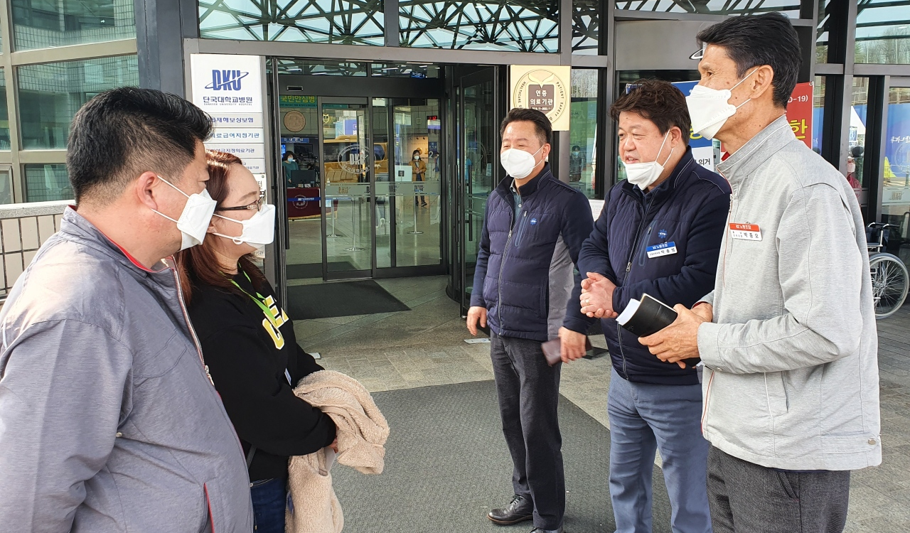
SKT노동조합 위원장, KT노동조합 방문
코로나 대응 및 통신노동자 연대방향 등 논의
